Centro Educacional Américo Vespucio
H. Diputada Laura Rodríguez N° 6525, Peñalolén.
Tel.: 222727138
www.colegioamericovespucio.cl

Departamento de Educación Física/2020.
Material de Rutina Grupo: 4
Cursos: 6°, 7° y 8° Básico.
(Aspectos Técnicos: Plataforma Instagram del 15 al 19 de Junio).

EF: OA 6
Ejecutar actividades físicas de intensidad moderada a vigorosa que desarrollen la condición física por medio de la práctica de ejercicios de cualidades físicas, mejorando sus resultados personales.

Calentamiento Activo:

CALENTAMIENTO ACTIVO:

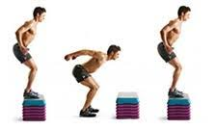  *Realizar saltos sobre superficie ida y vuelta por 20 segundos.  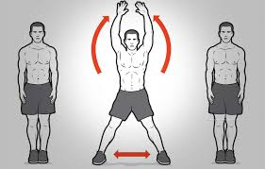  *Realizar salto estrella o Jumping Jack por 20 segundos. | 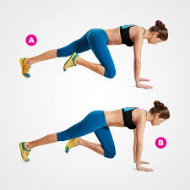  *Realizar el escalador por 20 segundos.  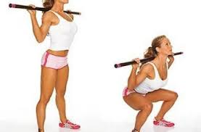  *Realizar sentadillas idealmente con un palo de escoba detrás de la nuca en 20 ejecuciones.  *Realizar sentadillas nuca por 30 segundos.
Comenzamos con la rutina del grupo 4: Zona a trabajar Tren Superior, éstas deberán ejecutarla 3 veces al día y de 2 a 3 veces a la semana.

- Comenzamos con trabajo de brazos por zona posterior (tríceps); con ayuda de una plataforma o soporte (puf) realizaremos 12 repeticiones por 3 series, Idealmente que los codos formen un ángulo de 90 grados y fijar manos-muñecas, pues así evitamos lesiones.
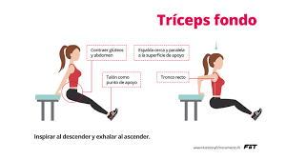

- Seguimos con trabajo de Bíceps con la ayuda de botella de 2 a 3 litros rellenas de agua o arena. Realizaremos 16 repeticiones alternadamente en 3 series, idealmente fijar espalda a una superficie, así evitaremos alguna lesión.

1
2
- Continuamos con el ejercicio denominado “plancha isométrica”, en ésta posición nos vamos a mantener durante 30 segundos por 2 series, recordar que entre series o pausas sólo 10 segundos de descanso. Idealmente fijar manos, muñecas y antebrazos y el cuerpo estirado en una línea horizontal, apoyando la punta de los pies y aguantar.

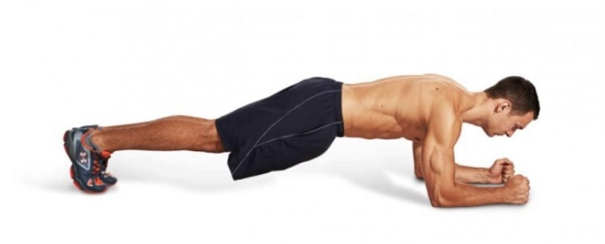

- A continuación realizaremos trabajo de brazos y espalda, mediante el ejercicio de “Flexo-extensión”, comúnmente conocida como la lagartija. Comenzamos con las manos firmes, los codos flexionados y el resto del cuerpo estirado horizontalmente y apoyando sólo la punta de los pies. Acá trabajaremos 10 repeticiones por 3 series, recordar que entre series debe haber una pausa de 10 segundos de descanso. Ver imagen

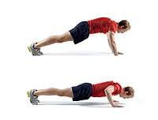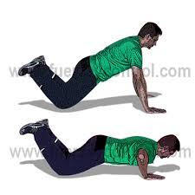
2
1
Varones Damas

1
- Finalmente realizamos “tocada de hombros alternadamente”, idealmente mantener posición de plancha isométrica anteriormente vista y realizada; y deberemos tocar los hombros alternadamente con la punta delos dedos. Se puede ejecutar con las piernas separadas o juntas, recordar las manos y muñecas firmes y el cuerpo erguido horizontalmente y apoyar las puntas de pies. Acá se trabajará en 2 series por 12 tocadas; 6 por cada hombro.

2
1

“Recuerden beber agua ANTES, DURANTE Y al FINALIZAR la rutina de ejercicios. Además elongar siempre la zona a trabajar, para evitar lesiones.

Si nos cuidamos entre todos, venceremos a ésta PANDEMIA…

